Об утверждении Плана по управлению пастбищами и их использованию по Аблакетскому сельскому округу на 2023-2024 годы
Решение Уланского районного маслихата Восточно-Казахстанской области от 9 июня 2023 года № 26
В соответствии со статьями 8, 13 Закона Республики Казахстан "О пастбищах" от 20 февраля 2017 года, подпунктом 15) пункта 1 статьи 6 Закона Республики Казахстан от 23 января 2001 года "О местном государственном управлении и самоуправлении в Республике Казахстан", Уланский районный маслихат РЕШИЛ:
1. Утвердить План по управлению пастбищами и их использованию по Аблакетскому сельскому округу на 2023-2024 годы, согласно приложению к настоящему решению.
2. Настоящее решение вводится в действие по истечении десяти календарных дней после дня его первого официального опубликования.
Председатель Уланского районного маслихата | Г. Калиева
Приложение к решению
План по управлению пастбищами и ихиспользованию по Аблакетскому сельскому округуна 2023-2024 гг.
План по управлению пастбищами и их использованию по Аблакетскому сельскому округуна 2023-2024 годы (далее - План) разработан в соответствии с Законом Республики Казахстан "О местном государственном управлении и самоуправлении в Республике Казахстан"от 23 января 2001 года, Законом Республики Казахстан "О пастбищах"от 20 февраля 2017 года, приказом Заместителя Премьер-Министра Республики Казахстан - Министра сельского хозяйства Республики Казахстан от 24 апреля 2017 года № 173 "Об утверждении Правил рационального использования пастбищ" (зарегистрирован в Реестре государственной регистрации нормативных правовых актов № 15090), приказом Министра сельского хозяйства Республики Казахстан от 14 апреля 2015 года№ 3-3/332 "Об утверждении предельно допустимой нормы нагрузки на общую площадь пастбищ" (зарегистрирован в Реестре государственной регистрации нормативных правовых актов № 11064).
Для организации плана по управлению пастбищами и их использованию составлена:
- схема расположения пастбищ на территории Аблакетского сельского округа в разрезе категории земель, собственников земельных участков и землепользователей (приложение 1);
- приемлемые схемы пастбищеоборотов (приложение 2);
- карта с обозначением внешних и внутренних границ и площадей пастбищ (приложение 3);
- схема доступапастбищепользователей к водным источникам (приложение 4);
- схема перераспределения пастбищ для размещения поголовья сельскохозяйственных животных физических и юридических лиц у которых отсутствуют пастбища и перемещение его на предоставляемые участки (приложение 5);
- схема размещения поголовья сельскохозяйственных животных на отгонных пастбищах физических и юридических лиц (приложение 6);
- календарный график по использованию пастбищ, устанавливающий сезонные маршруты выпаса и передвижения сельскохозяйственных животных (приложение 7).
План принят с учетом сведений о состоянии геоботанического обследования пастбищ, сведений о ветеринарно-санитарных объектах, данных о численности поголовья сельскохозяйственных животных с указанием их владельцев - пастбищепользователей, физических и (или) юридических лиц, данных о количестве гуртов, отар, табунов, сформированных по видам и половозрастным группам сельскохозяйственных животных, сведений о формировании поголовья сельскохозяйственных животных для выпаса на отгонных пастбищах, особенностей выпаса сельскохозяйственных животных на культурных и аридных пастбищах, сведений о сервитутах для прогона скота и иных данных, предоставленных государственными органами, физическими и (или) юридическими лицами.
Аблакетский сельский округ расположен в центральной части Уланского района вдоль левого берега реки Иртыш, в горно-степной и сухостепной зонах.
Горно-степная зона подразделяется на горную лугово-степную, предгорную степную умеренно-влажную и степную умеренно-засушливую подзоны. Климат умеренно-засушливый, умеренно жаркий, со среднегодовым количеством осадков 360-390 мм. Температура воздуха самая низкая –45, самая высокая +40. Среднегодовая температура +10. Относительная влажность - 68 %. Преобладают ветры юго-восточные и северо-западного направления, со среднегодовой скоростью 2,7 м/сек.
Почвы темно-каштановые, горные черноземы южные, черноземы обыкновенные, черноземы южные, горные черноземы выщелоченные и обыкновенные.
Растительный покров представляет собой: ковыльно-типчаково-полынные, ковыльно-типчаково-разнотравные, разнотравно-злаковые, мягкостебельные и кустарниково-дерновинно-злаковые с разнотравьем.
Устойчивый снежный покров устанавливается в середине ноября, сходит в первой декаде апреля. Продолжительность безморозного периода 130-150 дней.
Гидрография представляет собой бассейн реки Иртыш. Наиболее крупные реки: Уранхай, Сибинка и множества других ручьев.
Административный центр село Сагыр находится в 23,0кмк югу-востоку от районного центра поселка Касыма Кайсенова.
Аблакетский сельский округ занимает 82898,9 гектар площади, в том числе: пашни – 5352,2 гектар, пастбища – 51395,3 гектар, сенокосы – 9436,5 гектар.
По категориям земли подразделяются на:
земли сельскохозяйственного назначения – 61634,1 гектар;
земли населенных пунктов –6028,0 гектар;
земли промышленности, транспорта, связи, для нужд космической деятельности, обороны, национальной безопасности и иного несельскохозяйственного назначения– 8,7 гектар;
земли особо охраняемых природных территорий – 73,0 гектар;
земли запаса –4518,0 гектар.
На 1 октября 2022 года в Аблакетском сельском округе поголовье сельскохозяйственных животных составляет: крупного рогатого скота 8852 голов, из них маточное поголовье 4776 голов, мелкого рогатого скота 12873 голов, лошадей 4172 голов (таблица № 1).
таблица № 1
№ | Сельский округ | население |  |  |  | к/х и ТОО |  |  |  | Всего:
 |  | КРС |  | МРС | Лошади | КРС |  | МРС | Лошади | КРС |  | МРС | Лошади
 |  | всего | в том числе дойные |  |  | всего | в том числе дойные |  |  | всего | в том числе дойные
1 | Аблакетский | 4190 | 2188 | 5975 | 697 | 4662 | 2588 | 6898 | 3475 | 8852 | 4776 | 12873 | 4172
Для ветеринарного обслуживания сельскохозяйственных животных и птиц в округе организовано: ветеринарных пунктов – 1, скотомогильников – 2.
Для обеспечения сельскохозяйственных животных по Аблакетскому сельскому округу имеются всего 51395,3гектар пастбищных угодий, в черте населенных пунктов числится 4970 гектарпастбищ.
На основании вышеизложенного, согласно статьи 15 Закона Республики Казахстан "О пастбищах" для нужд местного населения Аблакетского сельского округапо содержанию маточного (дойного) поголовья сельскохозяйственных животных при имеющихся пастбищных угодьях населенного пункта в размере 5355 гектар, потребность составляет9846 гектар (таблица № 2), нехватка 4491 га которое планируется восполнить за счет стойлового содержания животных.
таблица № 2
№ | Сельский округ | Площадь пастбищ, (га) | Наличие дойных коров (гол.) | Норма потребности пастбищна 1 гол., (га) | Потребность пастбищ,(га) | Нехватка, (га)
1 | Аблакетский | 4970 | 2188 | 4,5 | 9846 | 4876
Для выпаса скота местного населения Аблакетского сельского округа предоставлено 4970 гектар.
Имеется потребность пастбищных угодий по выпасу других сельскохозяйственных животных местного населения в размере 22642 гектар, при норме нагрузки на голову КРС – 4,5 га/гол., МРС – 0,9 га/гол., лошадей – 5,4 га/гол (таблица № 3).
таблица № 3
№ | Сельский округ | население |  |  | Норма потребности пастбищ на 1 гол., (га) |  |  | Потребность пастбищ,(га) |  |  |  | Предоставлено для выпаса скота | Нехватка, (га)
 |  | КРС | МРС | Лошади
 |  |  |  |  | КРС | МРС | Лошади | КРС | МРС | Лошади | Итого (га)
1 | Аблакетский | 4190 | 5975 | 697 | 4,5 | 0,9 | 5,4 | 18855 | 5378 | 3764 | 27977 | 4970 | 23007
Сложившуюся потребность пастбищных угодий в размере 23007 гектар необходимо восполнить за счет выпаса сельскохозяйственных животных населения на отгонных пастбищах учетного квартала 05-079-002.
Поголовье в ТОО, крестьянских и фермерских хозяйствах Аблакетского сельского округа составляет: крупного рогатого скота 4979 голов,мелкого рогатого скота 5870 голов, лошадей 3520 голов (таблица № 4).
таблица № 4
№ | Сельский округ | Наличие скота по видам, (гол) |  |  | Норма потребности пастбищ на 1 гол., (га) |  |  | Потребность пастбищ,(га)
 |  | КРС | МРС | Лошади | КРС | МРС | Лошади | КРС | МРС | Лошади | Итого (га)
1 | Аблакетский | 4979 | 6898 | 3475 | 4,5 | 0,9 | 5,4 | 20979 | 6208 | 1876 | 29063
Площадь пастбищ ТОО, крестьянских и фермерских хозяйств составляет 29113,7 гектар. Предоставленные пастбища покрывают потребность пастбищ.
Приложение1
к Плану по управлению
пастбищами и их
использованию
в Аблакетском сельском округе
на 2023-2024 годы
Схема (карта) расположения пастбищ на территории Аблакетского сельского округа в разрезе категорий земель, собственников земельных участков и землепользователейна основании правоустанавливающих документов

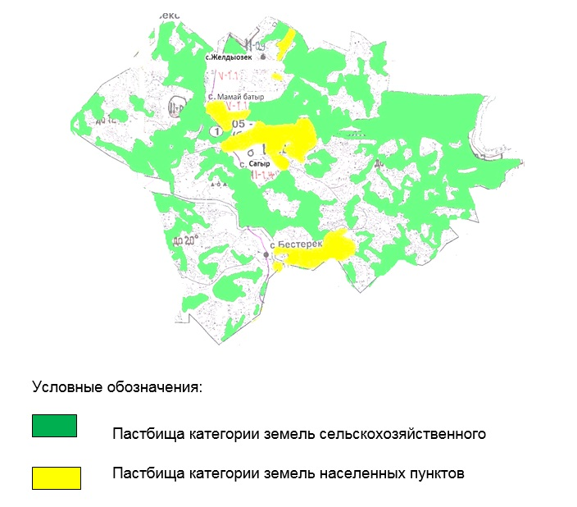

Список собственников земельных участков, прилагаемый к схеме (карте) расположения пастбищ Аблакетского сельского округа
№ | Наименование собственника | Площадь пастбищ (га) | Наличие скота по видам (голов)
 |  |  | КРС | МРС | Лошади
1 | Рамазанов НурланАдылканович | 54 | 120 | 450 | 85
2 | БакинАмантайКабдошевич | 98,6 | 94 | 430 | 120
3 | ЖигитаевХайруллаТуканович | 0,9 | 30 | 0 | 42
4 | АбсалямовКайратБазарович | 1,7 | 300 | 300 | 325
Список землепользователей земельных участков, прилагаемый к схеме (карте) расположения пастбищ Аблакетского сельского округа
№ | Наименование землепользователя | Площадь пастбищ (га) | Наличие скота по видам (голов)
 |  |  | КРС | МРС | Лошади
1 | Абдеханов Марат Абдеханулы | 260,4 | 0 | 0 | 0
2 | АбсалямовКайратБазарович | 400,5 | 300 | 300 | 300
3 | АбылхаховДаулетказыБолатказинович | 523,1 | 0 | 0 | 0
4 | АйтказинСергазы | 2,3 | 0 | 0 | 0
5 | АкпековСоветханМолдашевич | 296 | 0 | 0 | 0
6 | Алешин Анатолий Иванович | 10,7 | 0 | 0 | 0
7 | Алимбеков АсланАлимбекович | 260,4 | 0 | 0 | 0
8 | АмановаОкажанРамазановна | 3 | 21 | 0 | 2
9 | АмерхановГазизКабыкешович | 123,8 | 70 | 120 | 20
10 | АндамасоваСәулеӨмірбекқызы | 63,2 | 16 | 15 | 0
11 | АргынбекТурсынбек | 2,9 | 13 | 0 | 0
12 | АсыловНурланЖумажанович | 11,4 | 0 | 0 | 0
13 | Ахметов Нуржан | 340,7 | 50 | 100 | 78
14 | Ахметова АльмираСәкенқызы | 366,3 | 0 | 0 | 0
15 | Ахметсалимқызы Аэлита | 990,1 | 0 | 0 | 0
16 | АшимовЖанабай | 35,9 | 0 | 0 | 0
17 | БаибосыновСерікСапарұлы | 102,6 | 0 | 0 | 0
18 | Байжуманов Марат | 219,7 | 3 | 0 | 18
19 | БайжуминоваМастураДюсеновна | 42,9 | 0 | 0 | 0
20 | БаймуратовКажимуканИсаинович | 20,9 | 2 | 15 | 3
21 | БаймухаметовБекен | 48,7 | 0 | 0 | 0
22 | БакинАмантайКабдошевич | 970 | 0 | 0 | 0
23 | БақашевБауыржанҚайнарұлы | 75,2 | 64 | 0 | 40
24 | БақтияровЖұмағазы | 111,6 | 29 | 88 | 12
25 | БаткульдинаЗебониссоМелибойевна | 13,2 | 0 | 0 | 0
26 | БаяндиновРашитТөлегенұлы | 130 | 6 | 5 | 0
27 | БекеевТалгатМелсович | 28,7 | 0 | 0 | 0
28 | БогусовКайратАлдиярханович | 289,5 | 0 | 0 | 0
29 | Болгова Лидия Николаевна | 19,6 | 0 | 0 | 0
30 | Габдуллин КайратСатыбалдинович | 24 | 21 | 30 | 6
31 | Гостев Юрий Константинович | 161,4 | 0 | 0 | 0
32 | Гринцов Николай Михайлович | 93,6 | 3 | 15 | 0
33 | ДаутхановаТолкынДаутхановна | 496,1 | 0 | 0 | 0
34 | ДәулетовҚажбекСағдатұлы | 45 | 9 | 20 | 0
35 | ЕлемесовТолеуАмирович | 63,2 | 34 | 0 | 0
36 | ЕлеукеновЕрсынКазкенович | 32 | 0 | 0 | 0
37 | ӘбілқасымҚанипа | 13 | 0 | 0 | 0
38 | ӘділбаевБердіқанКөшерханұлы | 14 | 25 | 0 | 4
39 | ӘмержановМұратбекАқашұлы | 28,4 | 0 | 0 | 0
40 | ЖанузаковаЛаззат | 43,8 | 0 | 0 | 0
41 | ЖанұзақовСамарханАйтқазыұлы | 1086,2 | 5 | 0 | 30
42 | ЖексембаевКенжеКамзаевич | 6 | 0 | 0 | 0
43 | ЖексеноваКулдарайУаткановна | 77,4 | 0 | 0 | 0
44 | Жуанышев Аскар Абдеханович | 260,4 | 120 | 120 | 128
45 | ЖубаниязоваМагиза | 218,2 | 0 | 0 | 0
46 | Жунусова ГайнияОмарбековна | 270,4 | 116 | 300 | 16
47 | ЖүнісовДуманКеңесқанұлы | 27,2 | 20 | 0 | 3
48 | ЖұмағұловБаянбай | 33,7 | 0 | 0 | 0
49 | ЖұмақанұлыКөпжасар | 10 | 0 | 0 | 0
50 | ЗейнолдаСолтанғали | 399,1 | 141 | 150 | 44
51 | Зудяев Михаил Петрович | 289,5 | 0 | 0 | 0
52 | ЗұлқаршынГүлнұр | 60 | 0 | 0 | 0
53 | Иванов Павел Николаевич | 67 | 0 | 0 | 2
54 | КабидуллиновАсылгазы | 15 | 14 | 30 | 3
55 | КажиякперовМертай | 37,5 | 21 | 27 | 3
56 | Кайрат Дамир | 515,3 | 0 | 0 | 0
57 | Кайсин ЕрзадаКилимбекович | 90,2 | 0 | 0 | 0
58 | КамановаНазымСериковна | 218,2 | 0 | 0 | 0
59 | КарімовЕрболАбылкаирұлы | 8,2 | 2 | 0 | 0
60 | КемешевДастанКайролдинович | 1332,5 | 380 | 350 | 360
61 | Кемешев Руслан Набиолданович | 377,8 | 260 | 250 | 178
62 | Котельник Ева Афанасьевна | 67 | 0 | 0 | 0
63 | Крестьянское хозяйство "УКРАИНКА" | 492 | 0 | 0 | 0
64 | Крестьянское хозяйство "Урувель" | 551,3 | 0 | 0 | 0
65 | КырыкбаевЕрланАмангельдыевич | 1259,8 | 10 | 30 | 30
66 | ҚабдуллинаКүлзәдаМақсұқызы | 1,4 | 14 | 30 | 3
67 | ҚабыловСайымбек | 73 | 21 | 27 | 3
68 | Қадылов Эрик Мазенұлы | 20 | 0 | 0 | 0
69 | Қалиев Шаяхмет Қамбарұлы | 11,1 | 0 | 0 | 0
70 | Лактионов Михаил Касьянович | 14,5 | 0 | 0 | 0
71 | МакиевАян Муратович | 17,4 | 0 | 0 | 0
72 | МаксутханДастан | 83 | 2 | 17 | 0
73 | МақажановЖақыпИмантайұлы | 31,6 | 4 | 5 | 1
74 | МамбетМақсұтқан | 101,7 | 0 | 0 | 0
75 | Мухамадиев Абай Комбайнович | 1436,9 | 27 | 0 | 84
76 | Мұқажанов Марат Кусманұлы | 81,4 | 0 | 0 | 0
77 | НабияМаркаш | 36,8 | 6 | 10 | 0
78 | НазбиевАмангелдыДюсупканович | 122,7 | 120 | 260 | 104
79 | НазбиевЖаксыкельды | 318,3 | 50 | 90 | 30
80 | НазтайШынар | 55 | 0 | 0 | 0
81 | Наккажина Динара Какеновна | 3,8 | 14 | 0 | 27
82 | НурахметоваМеруертТилеубайқызы | 42,9 | 0 | 0 | 0
83 | Нургалеев Аскар Абилхаевич | 2,3 | 0 | 0 | 0
84 | НұрғалиевБолат Әбілұлы | 6,7 | 30 | 150 | 30
85 | ОнгарбаевСаябекТулегенұлы | 110 | 0 | 0 | 0
86 | Оразаев Мурат Маданиятович | 229,6 | 200 | 340 | 200
87 | ОразамановБакытбекИлянбаевич | 21,2 | 6 | 10 | 0
88 | ОрынбаевБолатМаратұлы | 17,5 | 18 | 20 | 0
89 | ОспановТулегенКамалдинович | 206,7 | 0 | 0 | 0
90 | Поволяева Елена Николаевна | 67 | 0 | 0 | 0
91 | Производственный кооператив "Сельскохозяйственный производственный кооператив "Достар" | 1360,2 | 0 | 0 | 0
92 | РайханАлтынхан | 2,1 | 0 | 0 | 0
93 | РакишевТастембек | 14,2 | 23 | 15 | 2
94 | Рамазанов НурланАдылканович | 647,2 | 120 | 450 | 85
95 | РасольСерікбай | 98,6 | 55 | 95 | 0
96 | РахымбаевАмангелдіБакешұлы | 137,5 | 0 | 0 | 0
97 | Сагинкумаров Майдан | 1170,7 | 1133 | 454 | 362
98 | СакиевЕрканатКазбекович | 107,3 | 0 | 0 | 0
99 | Самарканова Фарида | 1,1 | 15 | 7 | 3
100 | СамашевҚайрат | 7 | 0 | 0 | 0
101 | СаргалиЖахсыбай | 118,3 | 60 | 326 | 44
102 | СарыповБағатпекСексенбайұлы | 45,4 | 0 | 0 | 0
103 | Сатыбаев Марат Айтказинович | 289,5 | 0 | 0 | 0
104 | СаулебаевРахимгалиМухаметкалиевич | 340 | 3 | 0 | 80
105 | Сдержиков Владимир Николаевич | 587,8 | 20 | 0 | 48
106 | СегізбаеваКүләйХамитқызы | 85 | 0 | 0 | 0
107 | Сельский потребительский кооператив "Дарын" | 508,9 | 0 | 0 | 0
108 | Семенов Михаил Юрьевич | 28,4 | 0 | 0 | 0
109 | СәукетаевСләмбек | 37 | 5 | 7 | 1
110 | СолтанТамаша | 157,2 | 34 | 100 | 44
111 | СуйенишБердмурат | 58,5 | 448 | 864 | 275
112 | Сыдыков Ерик Ермекович | 56,5 | 144 | 0 | 60
113 | ТемековаГаухарАбдикаримовна | 16 | 0 | 0 | 0
114 | ТемирханБауыржан | 125 | 19 | 25 | 0
115 | Тлеубергенев Руслан Абдугалиевич | 50 | 40 | 20 | 5
116 | Товарищество с ограниченной ответственностью "алдияри б" | 1128,6 | 430 | 0 | 120
117 | Товарищество с ограниченной ответственностью "жанартауkz" | 296 | 231 | 0 | 0
118 | Товарищество с ограниченной ответственностью "Жерім Ай" | 81,2 | 0 | 0 | 0
119 | Товарищество с ограниченной ответственностью "Ленинка" | 194 | 0 | 0 | 0
120 | Товарищество с ограниченной ответственностью "нурбекмырза" | 700 | 0 | 0 | 0
121 | Товарищество с ограниченной ответственностью "сагинкумаров" | 1300,3 | 0 | 0 | 0
122 | Товарищество с ограниченной ответственностью "ШАМИЛЬ и Ко" | 2,6 | 0 | 0 | 0
123 | Тоқтасынов Айдар Жаниұлы | 19 | 28 | 30 | 5
124 | ТоқтасыновҚурманбекКундакбайұлы | 10,4 | 0 | 0 | 0
125 | ТурсынОралкан | 165 | 13 | 50 | 3
126 | ТұңғұшпаевЕрболатНиязбекұлы | 87,9 | 0 | 0 | 0
127 | ТұрлабековТөрехан | 130 | 17 | 80 | 5
128 | ТұрсынбековӨмірбекОңғарбекұлы | 30 | 5 | 0 | 0
129 | УалхановАйдарбекМаулимханович | 148,1 | 70 | 0 | 49
130 | УалхановМәулімхан | 500 | 70 | 70 | 30
131 | Уразаев Айдар Байгеренұлы | 5,5 | 0 | 0 | 0
132 | УрконевТурахметНургумарович | 135 | 0 | 0 | 0
133 | Филянов Александр Владимирович | 58 | 0 | 0 | 0
134 | ХалтыкейКумис | 125 | 0 | 0 | 0
135 | Харульский Геннадий Михайлович | 2,1 | 0 | 0 | 0
136 | ХуанышКунболат | 15,9 | 0 | 0 | 0
137 | Чекебаев ҚажымұқанСамашайұлы | 184,1 | 6 | 20 | 11
138 | Шакирова Магиша | 7,2 | 0 | 0 | 0
139 | ШолпанОсерхан | 10,2 | 72 | 10 | 91
140 | Юсупов ЕрланИманханович | 68 | 9 | 20 | 12
 | ИТОГО | 29113,7
Расшифровка аббревиатур:
КРС-крупный рогатый скот;
МРС-мелкий рогатый скот.
Приложение 2
к Плану по управлению
пастбищами и их
использованию
в Аблакетском сельском округе
на 2023-2024 годы
Приемлемыесхемы пастбищеоборотов
Годы | Участки
 | 1 | 2 | 3
1 | выпас | выпас | отдых
2 | выпас | отдых | выпас
Приложение 3
к Плану по управлению
пастбищами и их
использованию
в Аблакетском сельском округе
на 2023-2024 годы
Карта с обозначением внешних и внутренних границ и площадей пастбищ

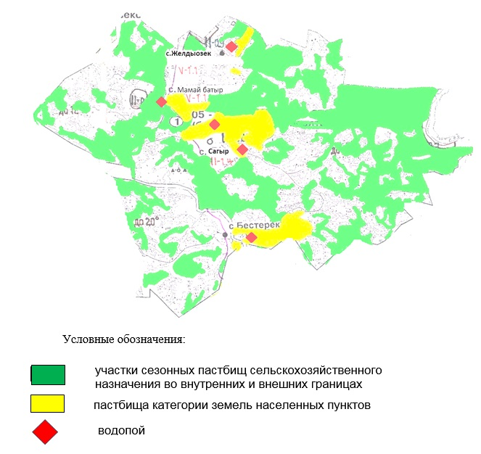

Приложение 4
к Плану по управлению
пастбищами и их
использованию
в Аблакетском сельском округе
на 2023-2024 годы
Схема доступа пастбищепользователей к водным источникам

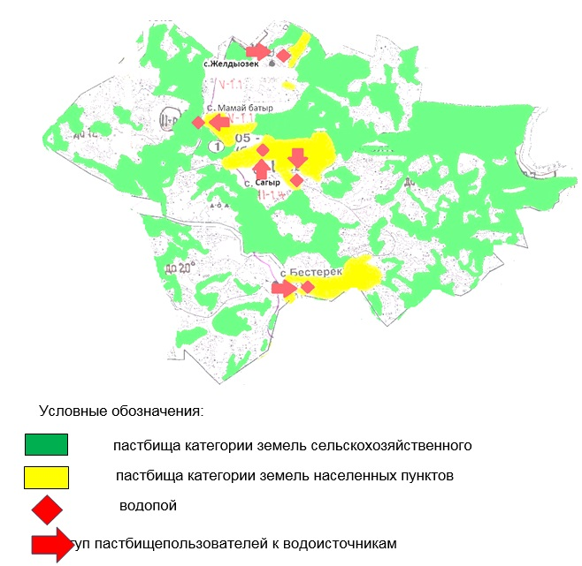

Приложение 5
к Плану по управлению
пастбищами и их
использованию
в Аблакетском сельском округе
на 2023-2024 годы
Схема перераспределения пастбищ для размещения поголовья сельскохозяйственных животных физических и юридических лиц у которых отсутствуют пастбища и перемещение его на предоставляемые участки

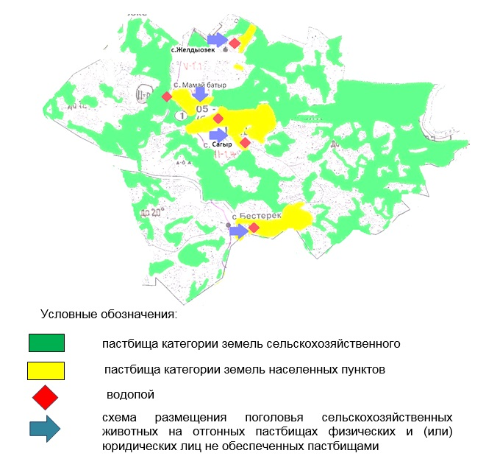

Приложение 6
к Плану по управлению
пастбищами и их
использованию
в Аблакетском сельском округе
на 2023-2024 годы
Схема размещения поголовья сельскохозяйственных животных на отгонных пастбищах физических и юридических лиц

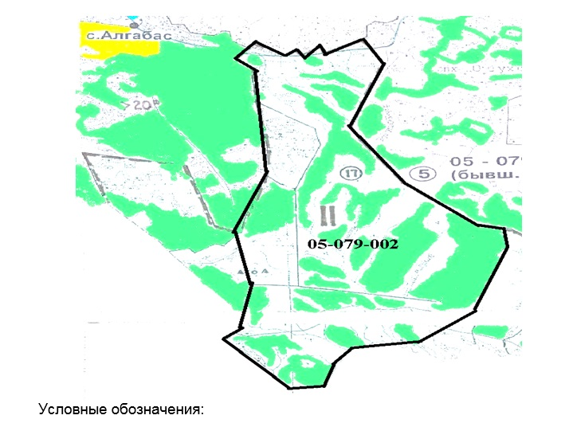

Приложение 7
к Плану по управлению
пастбищами и их
использованию
в Аблакетском сельском округе
на 2023-2024 годы
Календарный график по использованию пастбищ, устанавливающий сезонные маршруты выпаса и передвижения сельскохозяйственных животных
Сельский округ | Срок выгона скота на отгонные пастбища | Срок возврата животных с отгонных пастбищ
Аблакетский | апрель - май | сентябрь - октябрь

© 2012. РГП на ПХВ «Институт законодательства и правовой информации Республики Казахстан» Министерства юстиции Республики Казахстан

